**Далар Узункол описание альпинистского маршрута 4А от СК Грэта**

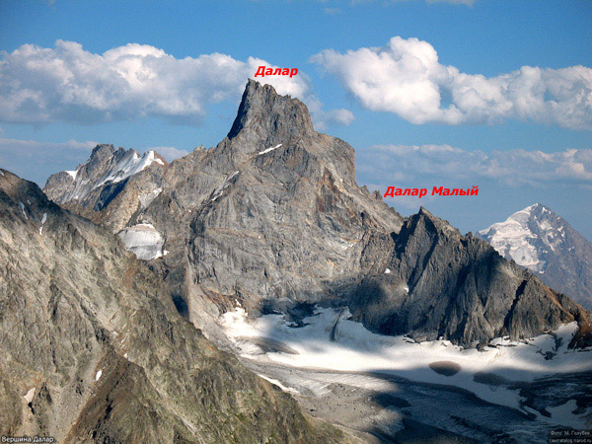

По леднику Западный Далар подойти к склонам перевала Далар. На перевал подняться по снежному склону (35-45°) с бергшрундом, который преодолеть по мосту или разрыву. На перевале, под выходами скал гребня вершины Кирпич, место бивака.

С перевала спуститься на юг, затем по полкам и склонам обойти южный контрфорс Далара Малого. По снежным склонам выйти под скалы, ведущие к перемычке между Даларом Малым слева и Даларом справа. Подъем на перемычку в начале идет по небольшим полкам, затем по внутреннему углу с пробкой R1. Далее, двигаясь чуть вправо по отдельным блокам, полкам и плитам, подняться на перемычку западного гребня.

С перемычки, справа от основного гребня Далара, по сильно разрушенным скалам подойти к снежнику R5 («серп»).

Возможно вам это будет интересно;

Слева от снега по мелкой осыпи и разрушенным скалам, а затем по «серпу» двигаться внаправлении левого верхнего угла склона, упирающегося в широкий блок скальных стен. «Серп» при этом остается справа.

В месте, где гребень (слева) переходит в упомянутый блок стен, уходящих вправо над «серпом», начинается ряд каминов-внутренних углов, похожих друг на друга. Началом подъема по скалам является самый первый слева камин R6. По камину подняться вверх, затем уйти вправо по полке и через небольшой гребешок и внутренний угол перейти набольшие серые плиты с общим углом наклона влево R9. По плитам и короткому внутреннему углу выйти на большую осыпную полку R11, опоясывающую вершинную башню (в непогоду на плитах натечный лед!). От перевала Далар — 5-8 часов.

Возможно вам это будет интересно;

По полке двигаться вправо до ее конца, где она обрывается большим ледово-осыпным кулуаром R12. С полки короткий спуск на снежные склоны кулуара и траверс его в направлении большого черного камня с «кепкой» (плита на его вершине). Камень обойти по кромке снега под скалами и по снегу подняться на правый кант кулуара R14. Отсюда по кулуарам, полкам и стенкам сильно разрушенных скал («живые» камни!), а затем по короткому вершинному гребню выйти на вершину Далар. От большой полки — 3-5часов.

Спуск с вершины — по маршруту "3Б Далар с юга" или по пути подъема. В этом случае при выходе на R11 сложить тур — он послужит ориентиром для правильного нахождения спуска с полки (тур за собой разобрать).]

Рекомендации

Возможно вам это будет интересно;

- в хорошую погоду восхождение совершается без промежуточного бивака;   
- обратить внимание на правильное нахождение выхода на перемычку и на определение начала маршрута после прохождения «серпа»;   
- скалы до полки в основном крепкие и монолитные;   
- подъем по южной стороне башни проходит по сильно разрушенным скалам;   
- переход через кулуар R12—R14 технически сложен и часто бывает лавиноопасным, в средней части под снегом — натечный лед.

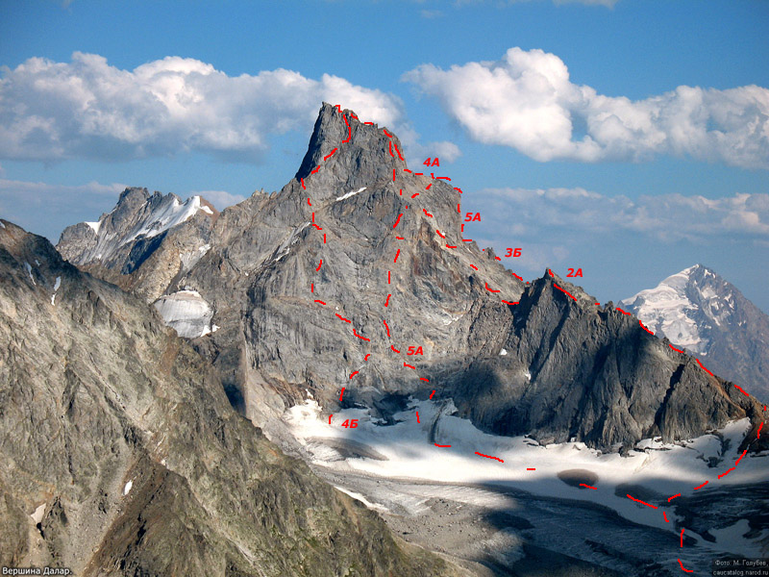

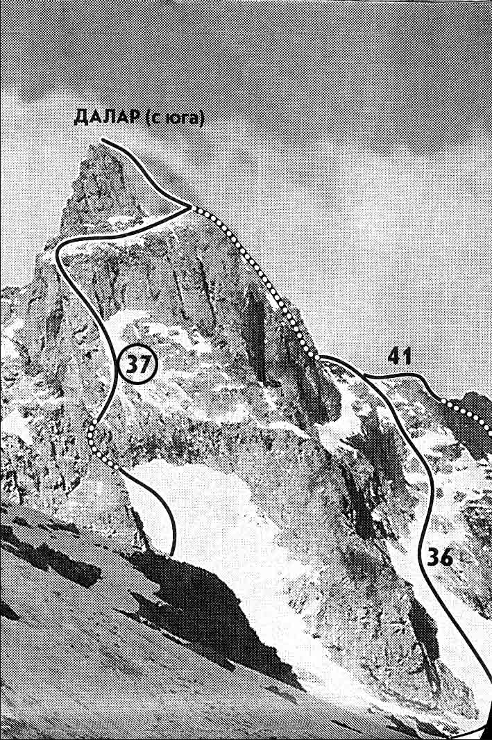

С сайта sk-greta.ru